به نام خدا



چراغ چشمک زن

ریز پردازنده

استاد راهنما: دکترعباسی

تهیه کننده: ملیکا طیبی

ترم پاییز1403

ابزار: •

، برد اردینو 220Ω،2عدد مقاومت LED بردبورد،سیم مخابراتی،2عدد

•هدف: روشن و خاموش شدن LEDها(به صورت متناوب)

•شرح آزمایش:

ابتدا بر روی برد بورد LEDها با توجه به سر کوتاه بلند آن مشخص می کنیم و سپس در سمت منفی پایه مقاومت را به صورت موازی آن را می بندیم . بااستفاده ازسیم های مخابراتی از مقاومت به برد اردینو(از سمت مقاومت ) به پایه GNDمتصل می کنیم

و ازسمت مثبت LED دوباره با استفاده از سیم مخابراتی به پایه عددی متصل می کنیم.

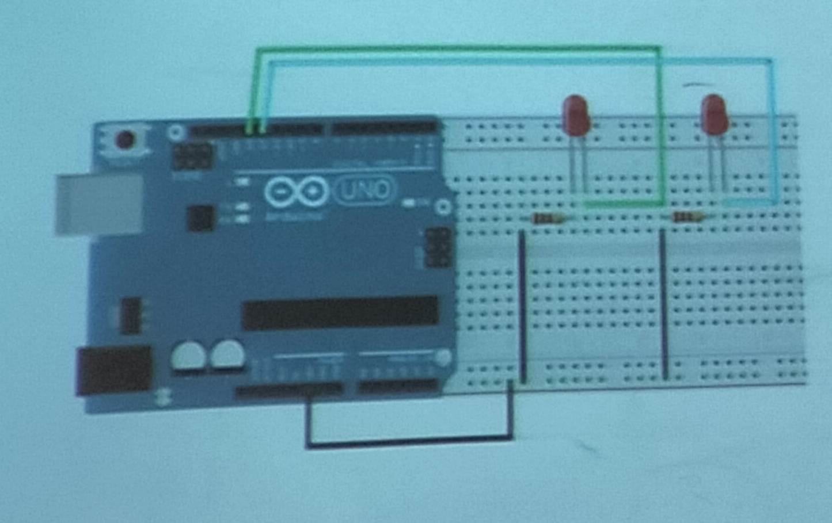

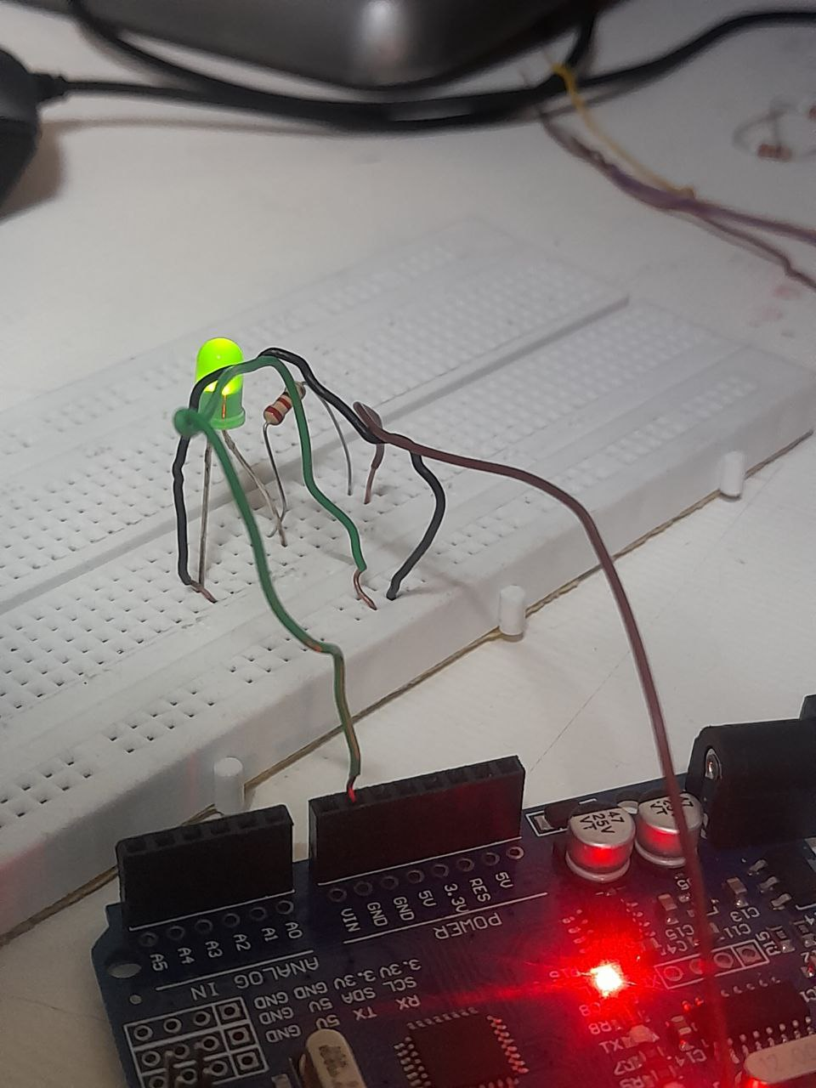

قسمت کد ( بخش الف ) :که به تناوب روشن خاموش می شود که کد ان را می نویسیم .

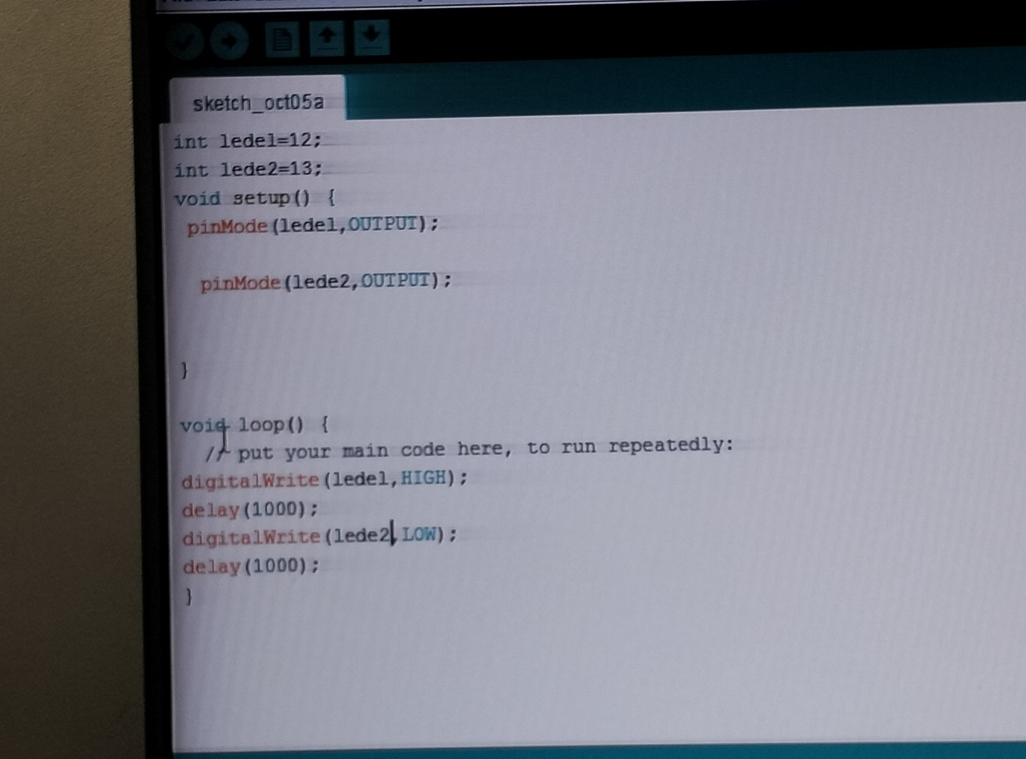

قسمت کد(بخش ب):که در ان یکی ان ودیگری اف می شود.

وبعد کدها را ران می کنیم . 